KẾ HOẠCH TUẦN 08
Từ ngày 23/10/2023 đến ngày 28 /10/2023

Thứ | Buổi sáng | Buổi chiều
Thứ Hai  (23/10/2023) | - Sinh hoạt lớp  - Họp liên tịch ( T Đài )  - Dạy và học theo TKB tuần 08 | - Dạy và học theo TKB tuần 08  - Giáo viên hoàn thành đăng kí HS giỏi và yếu các bộ môn
Thứ Ba  (24/10/2023) | - Dạy và học theo TKB tuần 08 | - Dạy và học theo TKB tuần 08
Thứ Tư  (25/10/2023) | - Dạy và học theo TKB tuần 08 | - Dạy và học theo TKB tuần 08
Thứ Năm  (26/10/2023) | - Dạy và học theo TKB tuần 08  - Nộp dự trù kinh phí cho các chuyên đề triển khai trong năm và đề tài STKHKT  - Các lớp nộp bài dự thị vẽ tranh về tác hại của thuốc lá
Thứ Sáu  (27/10/2023) | - Dạy và học theo TKB tuần 08 | - Dạy và học theo TKB tuần 08
Thứ Bảy  (28/10/2023) | - Dạy và học theo TKB tuần 08 | - Dạy và học theo TKB tuần 08
Chủ Nhật
(29/10/2023)
* Các hoạt động khác:
- GV bồi dưỡng HS giỏi và phụ đạo HS yếu lên kế hoạch nộp cho chuyên môn trong tuần này
- Tất cả các bộ môn phải dạy bù để hoàn thành chương trình tuần 8 trong tuần này
- Nộp đề kiểm tra giữa kì cho tổ trong tuần này (các môn kiểm tra tuần 9 và 10)
- Bộ môn thể dục, GDTC cần xây dựng kế hoạch bồi dưỡng cụ thể hơn
- Các lớp lao động theo kế hoạch
- Nộp KHBD lên cổng và nhập LBG theo kế hoạch
- Nộp dự trù kinh phí cho các chuyên đề, HĐTNHN và các đề tài KHKT
Phong Xuân, ngày 23/10/2023
TỔ TRƯỞNG
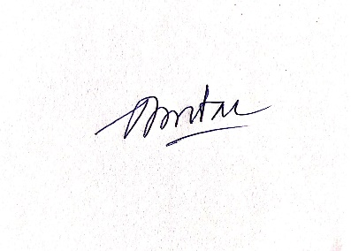

Dương Minh Đài

